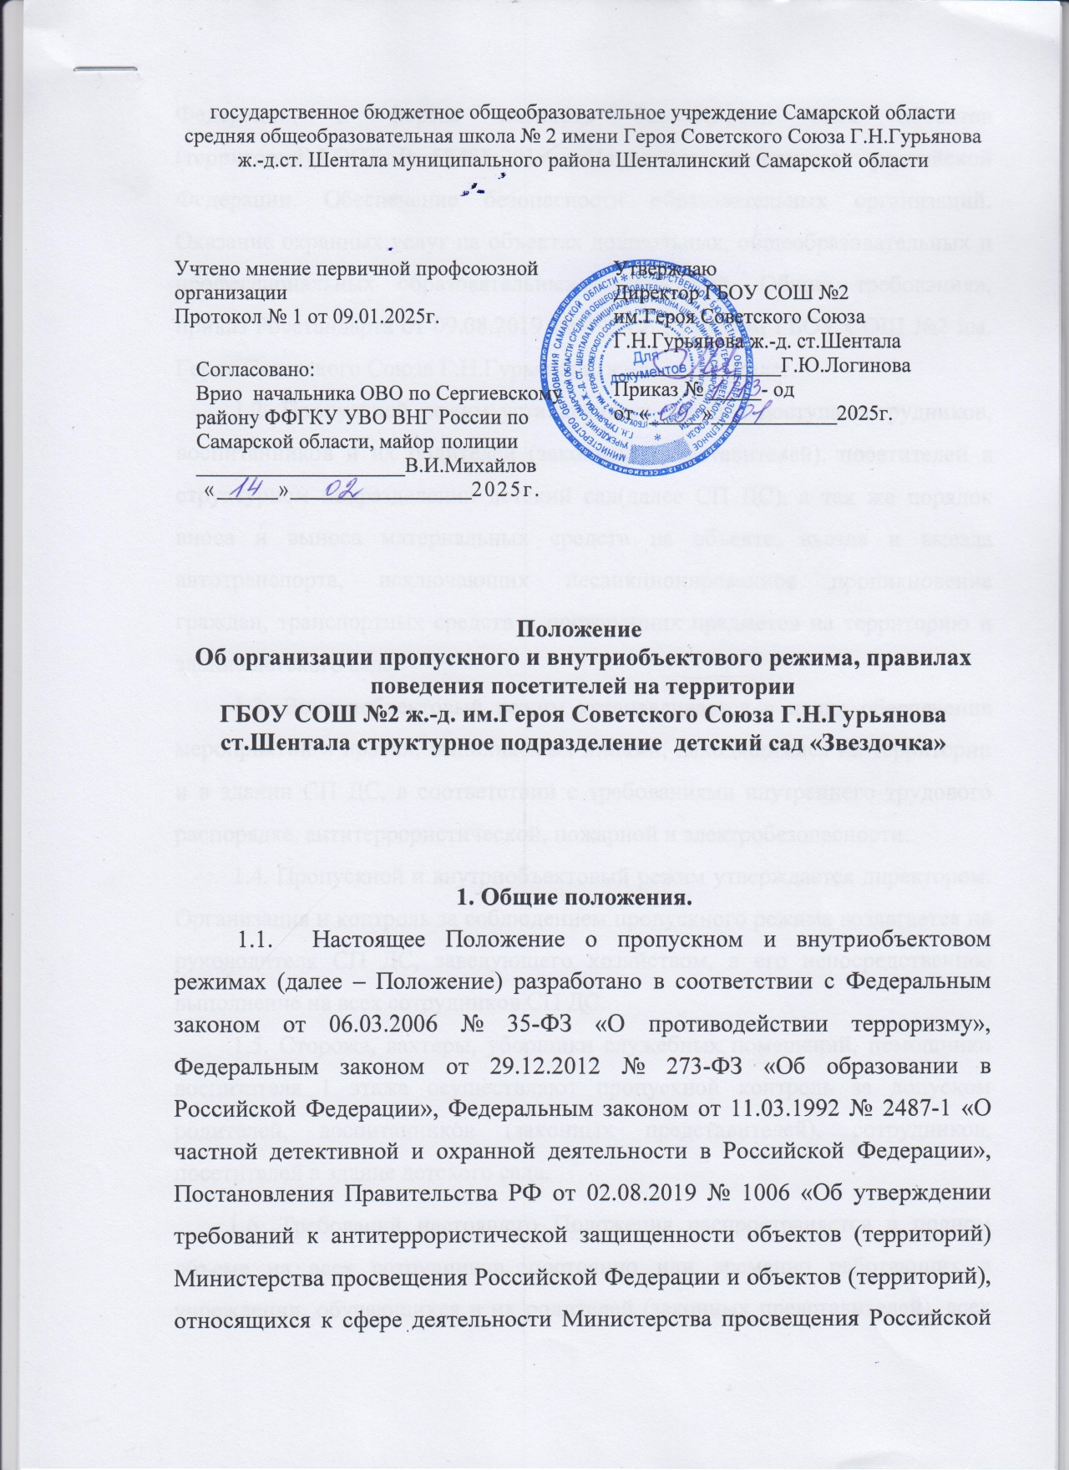

Федерации, и формы паспорта безопасности этих объектов (территорий),ГОСТ Р 58485-2019. «Национальный стандарт российской Федерации. Обеспечение безопасности образовательных организаций. Оказание охранных услуг на объектах дошкольных, общеобразовательных и профессиональных образовательных организаций. Общие требования», приказ Росстандарта от 09.08.2019 № 492-ст.,, Уставом ГБОУ СОШ №2 им. Героя Советского Союза Г.Н.Гурьянова ж.-д. ст.Шентала.
1.2. Пропускной режим устанавливает порядок доступа сотрудников, воспитанников и их родителей (законных представителей), посетителей в структурном подразделении детский сад(далее СП ДС), а так же порядок вноса и выноса материальных средств на объекте, въезда и выезда автотранспорта, исключающих несанкционированное проникновение граждан, транспортных средств и посторонних предметов на территорию и здание детского сада.
1.3. Внутриобъектовый режим устанавливается в целях обеспечения мероприятий и правил, выполняемых лицами, находящимися на территории и в здании СП ДС, в соответствии с требованиями внутреннего трудового распорядка, антитеррористической, пожарной и электробезопасности.
1.4. Пропускной и внутриобъектовый режим утверждается директором. Организация и контроль за соблюдением пропускного режима возлагается на руководителя СП ДС, заведующего хозяйством, а его непосредственное выполнение на всех сотрудников СП ДС.
1.5. Сторожа, вахтеры, уборщики служебных помещений, помощники воспитателя 1 этажа осуществляют пропускной контроль за допуском родителей, воспитанников (законных представителей), сотрудников, посетителей в здание детского сада.
1.6. Требований настоящего Положения распространяется в полном объеме на всех сотрудников, постоянно или временно работающих в учреждении, обучающихся и их родителей (законных представителей), всех юридических и физических лиц, осуществляющих свою деятельность или находящихся по другим причинам на территории учреждения.
1.7. Данное Положение доводится до всех работающих. Воспитанники, родители (законные представители) должны быть ознакомлены с правилами внутреннего распорядка для воспитанников и настоящей инструкцией. В целях ознакомления посетителей с утвержденным пропускным и внутриобъектовым режимом настоящее Положение (копия) размещается на посту охраны на первом этаже в доступном месте.
1.8. В целях обеспечения пожарной безопасности воспитанники, работающие, родители, посетители обязаны неукоснительно соблюдать требования общеобъектовой инструкции о мерах пожарной безопасности
в школе.
2. Порядок пропуска воспитанников,
сотрудников и посетителей
2.1. Организация и контроль за соблюдением пропускного и внутриобъектового режима возлагается на дежурного администратора.
2.2. Непосредственное осуществление пропускного режима в СП ДС возлагается на дежурного администратора, вахтера, сторожа, уборщика служебных помещений, помощника воспитателя I этажа, другого работника СП ДС, назначенного руководителем, (далее – работники охраны) согласно утвержденным графикам.
2.3. Двери запасных выходов оборудуются легко открывающимися изнутри прочными запорами (защелками) и замками. Во время образовательного процесса двери запасных выходов должны быть закрыты изнутри на легко открывающиеся запоры (защелки). В ночное время, в выходные и праздничные дни двери запасных выходов должны быть закрыты на ключ.
2.4. Ключи от запасных выходов хранятся: один комплект- на посту охраны, второй комплект- у заведующего хозяйством.
2.5.Запасные выходы открываются только под контролем сторожа, вахтера, уборщика, помощника воспитателя I этажа. На период открытия запасного выхода контроль за ним осуществляет лицо, его открывающее. На период открытия запасного выхода (ворот) контроль за ним осуществляет лицо, его открывающее.
2.6. Входные двери СП ДС в ночное время, в выходные и праздничные дни должны быть закрыты постоянно.
2.7. Основной пункт пропуска оборудуется постом охраны.
2.8. Посты охраны оснащаются комплектом документов по организации физической охраны учреждения образования, при необходимости списками обучающихся по группам, работающих, документами по организации пропускного режима, инструкциями и памятками по действиям при обнаружении возможных угроз безопасности, возникновении чрезвычайных ситуаций, о порядке сообщения о случившемся, применения кнопки тревожной сигнализации, эксплуатации автоматической пожарной сигнализации, телефоны аварийно-спасательных служб, подразделений МЧС.
2.9. Посты охраны оборудуются устойчивой телефонной связью, металлодетектором, кнопками тревожной сигнализации, функционирующими в дневное и ночное время, системами пожарной автоматики.
2.10. Прием родителей воспитатели должны проводить на своих рабочих местах с 07.00 до 19.00 в рабочие дни.
2.11. Забирать воспитанников должны его родители (законные представители). В случае, когда существует объективная причина, по которой они не могут забирать воспитанника из сада (болезнь, служебная командировка, график работы и т.п.), это могут осуществлять другие лица (ближайшие родственники) на основании заявления родителей (законных представителей) на имя руководителя.
2.12. Запрещается отдавать воспитанников лицам, не достигшим 16 лет и лицам, находящимся в алкогольном или наркотическом состоянии.
2.13. Лица, не связанные с образовательным процессом, посещающие ДОУ по служебной необходимости, пропускаются при предъявлении документа удостоверяющего личность и по согласованию с руководителем, а в его отсутствие – со старшим воспитателем, заведующего хозяйством с записью в журнале регистрации посетителей.
2.14. При выполнении в образовательном учреждении строительных и ремонтных работ, допуск рабочих и производство работ осуществляется под контролем руководителя, заведующего хозяйством СП ДС.
2.15. Передвижение посетителей в здании образовательного учреждения осуществляется в сопровождении вахтера, уборщика служебных помещений, помощника воспитателя 1 этажа.
2.16. Запрещается осуществлять пропуск лиц с внешними признаками алкогольного опьянения или состояния, вызванного потреблением наркотических средств, психотропных, токсических или других одурманивающих веществ.
2.17. На территории СП ДС запрещается:
-нарушать установленные правила учебно-воспитательного процесса и внутреннего распорядка для образовательной организации;
-нарушать правила противопожарной безопасности;
-загромождать территорию, основные и запасные выходы строительными и другими материалами, предметами, которые затрудняют эвакуацию людей, материальных ценностей и препятствуют ликвидации возгораний, а также способствуют закладке взрывных устройств;
-совершать действия, нарушающие установленные режимы функционирования инженерно-технических средств охраны и пожарной сигнализации;
-находиться в состоянии алкогольного и наркотического опьянения, а также потреблять спиртосодержащую продукцию, наркотические и иные психотропные вещества;
-курить, в том числе электронные сигареты;
-выгуливать собак и других опасных животных.
При необходимости данный перечень может быть дополнен иными пунктами.
2.18. В здании и на территории школы запрещается проносить(ввозить), хранить и использовать все перечисленные в Приложении 1 запрещенные к проносу (ввозу)на территорию образовательной организации предметов, веществ и устройств.

3. Осмотр вещей посетителей
3.1. Крупногабаритные предметы, ящики, коробки проносятся в здание СП ДС после проведенного их осмотра, исключающего пронос запрещенных предметов в здание СП ДС (взрывчатые вещества, холодное и огнестрельное оружие, наркотики и т.п.).
3.2. Материальные ценности выносятся из здания СП ДС на основании разрешения руководителя¸ старшего воспитателя, заведующего хозяйством.
3.3. При наличии у посетителей ручной клади вахтер, уборщик служебных помещений, помощники воспитателя 1 этажа предлагает добровольно предъявить содержимое ручной клади.
3.4. В случае отказа предлагается оставить ручную кладь на вахте. При отказе оставить ручную кладь, посетитель не допускается в СП ДС.
3.5. В случае, если посетитель, не предъявивший к осмотру ручную кладь и отказывается покинуть образовательное учреждение вахтер, уборщик служебных помещений, помощник воспитателя воспитатель 1 этажа оценив обстановку, информирует руководителя и действует по его указаниям, при необходимости вызывает наряд полиции, применяет средство тревожной сигнализации.
3.6. Данные о посетителях фиксируются в журнале регистрации посетителей.
Дата | Время прибытия | ФИО посетителя | Предъявленный документ | Цель посещения | Время убытия
1 | 2 | 3 | 4 | 5 | 6

4. Порядок допуска на территорию транспортных средств, аварийных бригад, машин скорой помощи.
4.1.Въезд на территорию и парковка на территории СП ДС частных автомашин запрещена кроме транспорта, осуществляющих транспортные услуги для СП ДС.
4.2. Список автотранспорта, которому разрешен въезд на территорию СП ДС, определяется приказом руководителя, его копия находится на вахте и у кладовщика.
4.3.Допуск других автотранспортных средств на территорию СП ДС осуществляется только с разрешения руководителя, старшего воспитателя, заведующего хозяйством .
4.4. Движение автотранспорта по территории разрешено со скоростью не более 5 км/час. Парковка автомашин, доставивших материальные ценности, продукты осуществляется у запасного выхода , входа в пищеблок, хозяйственный блок с соблюдением всех мер безопасности и правил дорожного движения под контролем заведующего хозяйством и кладовщика.
4.5. Пожарные машины, автотранспорт аварийных бригад, машины скорой помощи допускаются на территорию беспрепятственно.
4.6. Автотранспорт, осуществляющий вывоз твердых бытовых отходов и др. допускается на территорию СП ДС по договору с организацией, предоставляющей эти услуги.
4.7.В выходные, праздничные дни и в ночное время допуск автотранспорта на территорию СП ДС осуществляется с устного разрешения руководителя СП ДС или лица его замещающего.
4.8. Обо всех случаях длительного нахождения на территории или в непосредственно близости от здания СП ДС транспортных средств, вызывающих подозрение, работник охраны информирует руководителя (лицо его заменяющее) и при необходимости, по согласованию с руководителем СП ДС (лицом, его заменяющим), информирует территориальный орган внутренних дел по телефону 102.
4.9. Автотранспорт сотрудников СП ДС должны находится не менее 25 метров от здания.

5. Порядок и правила соблюдения внутриобъектового режима
5.1. Покидая помещение, сотрудники СП ДС должны закрыть окна, форточки, отключить воду, свет, обесточить все электроприборы и техническую аппаратуру.
5.2. По окончании работы СП ДС после ухода всех сотрудников, сторож: - осуществляет внутренний обход СП ДС (обращают особое внимание на окна всех помещений, отсутствие течи систем водопровода, отопления, включенные электроприборы и света, а также выполняет обязательный обход здания и территории СП ДС. В нерабочее время осуществлять обход территории и здания в течение дежурства с целью выявления нарушений правил безопасности. В целях обеспечения пожарной безопасности воспитанники, сотрудники, посетители обязаны неукоснительно соблюдать требования пожарной безопасности в здании и на территории СП ДС.

6. Обязанности сторожа, вахтера, уборщика,
младшего воспитателя 1 этажа
6.1. Сторож, вахтер, уборщик служебных помещений, помощник воспитателя 1 этажа должен знать:
-должностную инструкцию;
-особенности СП ДС и прилегающей к нему территории, расположение и порядок
-работы охранно-пожарной и тревожной сигнализации, средств связи, пожаротушения, правила их использования и обслуживания;
-общие условия и меры по обеспечению безопасности, его уязвимые места;
-порядок взаимодействия с правоохранительными органами, внутренний трудовой распорядок образовательного учреждения.
6.2. На вахте должны быть:
-телефонный аппарат с АОН, средство тревожной сигнализации;
-инструкция о правилах пользования средством тревожной сигнализации;
-телефоны экстренных служб;
6.3.Сторож, вахтер, уборщик служебных помещений, помощник воспитателя 1 этажа обязан:
-проверить все эвакуационные выходы, коридоры, тамбуры, лестничные клетки - они должны быть свободны и ничем не загромождены, проверять отсутствие повреждений на входных дверях;
-проверить (визуально) исправность автоматической системы обнаружения пожара и системы оповещения о пожаре;
-проверить исправность работы КТС, средств связи, наличие средств пожаротушения, документации вахты. О выявленных недостатках и нарушениях сообщить заведующему хозяйством;
-осуществлять пропускной режим в здание СП ДС в соответствии с настоящей инструкцией;
-обеспечить контроль за складывающейся обстановкой в здании и на территории СП ДС;
-выявлять лиц, пытающихся в нарушение установленных правил проникнуть на территорию образовательного учреждения, совершить противоправные действия в отношении воспитанников, сотрудников, имущества и оборудования СП ДС и пресекать их действия в рамках своей компетенции. В необходимых случаях с помощью средств тревожной сигнализации подать сигнал в О МВД, вызвать группу задержания вневедомственной охраны и т.п.;
-при обнаружении подозрительных лиц, взрывоопасных или подозрительных предметов и других возможных предпосылок к чрезвычайным ситуациям сообщить руководству СП ДС, по необходимости вызвать полицию и действовать согласно инструкции;
6.4.Сторож, вахтер, уборщик служебных помещений, помощник воспитателя 1 этажа имеет право:
-требовать от воспитанников, персонала СП ДС, посетителей соблюдения настоящей инструкции, правил внутреннего распорядка;
-требовать немедленного устранения выявленных недостатков, пресекать попытки нарушения распорядка дня и пропускного режима;
-для выполнения своих служебных обязанностей пользоваться средствами связи и другим оборудованием, принадлежащим СП ДС;
6.5. Сторожу, вахтеру, уборщику служебных помещений, помощнику воспитателя 1 этажа запрещается:
-допускать в здание посторонних лиц с нарушением установленных правил;
-разглашать посторонним лицам информацию о СП ДС и порядке организации ее охраны;
-на рабочем месте употреблять спиртосодержащие напитки, слабоалкогольные коктейли, пиво, наркотические вещества, психотропные и токсические вещества.

7.Порядок пропуска и действия при возникновении чрезвычайных и нештатных ситуаций
7.1. В случае выявления лица (лиц), представляющего потенциальную угрозу безопасности для окружающих (проносящего предметы и вещества, запрещенные к свободному обращению, легковоспламеняющиеся, взрывопожароопасные вещества, спиртосодержащие жидкости, вещества и жидкости токсического действия), нарушения общественного порядка, явного проявления агрессивности и действий криминального характера на территории школы посторонними, работник охраны (лицо, обнаружившее угрозу) обязан незамедлительно привести в действие кнопку тревожной сигнализации, не допуская прямого контакта с нарушителями общественного порядка, информировать директора школы и территориальный отдел внутренних дел по телефону 102.
7.2. При обнаружении угрозы совершения террористического акта, получении информации (в то числе анонимной) об угрозе совершения или о совершении террористического акта директор или его заместитель незамедлительно информирует об этом с помощью любых доступных средств связи:
- УФСБ РФ по Самарской области отдел в г. Отрадном - 7 (84661) 22141, 7 (84661) 23340.
- ПЦО ОВО по Сергиевскому району –ФФГКУ УВО ВНГ России по Самарской области- 8 (84651)21197

О МВД России по Шенталинскому району -2-13-51;(02)
- ЕДДС муниципального района Шенталинский -2-11-88

Северное управление - 8(84655)2-14-26

7.3. Действия лица, отвечающего за пропуск автотранспорта, в случае возникновения нештатной ситуации аналогичны действиям лица, осуществляющего пропускной режим в здание школы.
7.4. Пропуск в здание СП ДС при чрезвычайных ситуациях ограничивается для всех лиц, кроме задействованных в ликвидации чрезвычайной ситуации.
7.5. После ликвидации чрезвычайной ситуации организация пропускного режима возобновляется.

ОТВЕТСТВЕННОСТЬ ЗА НАРУШЕНИЕ ТРЕБОВАНИЙ ПОЛОЖЕНИЯ

8.1.Сотрудники СП ДС, нарушившие требования настоящего Положения могут быть привлечены к дисциплинарной ответственности в соответствии с действующим законодательством Российской Федерации, положениями Коллективного договора и Правил внутреннего трудового распорядка для работников ГБОУ СОШ №2 им.Героя Советского Союзаа Г.Н.Гурьянова ж.-д. ст.Шентала, а также к уголовной, административной, гражданско-правовой ответственности в соответствии с законодательством Российской Федерации.
8.2.Посетители, нарушившие требования настоящего Положения могут быть привлечены к уголовной, административной ответственности, гражданско-правовой ответственности в соответствии с действующим законодательством Российской Федерации.
8.3.Лица, несогласные с правомерностью действий работников СП ДС, имеют право обжаловать эти действия в установленном законом порядке.

9.Вступление в силу Положения. Сроки действия Положения. Порядок внесения изменений и дополнений в действующее Положение.
  - Положение вступает в силу с момента его утверждения (согласования).

  - Срок действия положения неограничен.

Изменения, дополнения в действующее Положение вносятся на основании утверждённого приказа директора школы. При утверждении новой редакции Положения обязательно указание об утрате силы предыдущей редакции Положения.

10.Ответственность за организацию и соблюдение пропускного
и внутриобъектового режима в ДОУ
10.1.Ответственность за организацию пропускного режима
и внутриобъектового режима в детском саду возлагается
на руководителя СП ДС.
10.2. Ответственность за соблюдение пропускного режима на территории детского сада, а также порядок ввоза (вывоза), вноса (выноса) материальных ценностей возлагается на работников охраны.
Приложение 1

Перечень запрещенных к проносу(ввозу), хранению и использованию на территории СП ДС «Звездочка» ГБОУ СОШ № 2 им.Героя Советского Союза Г.Н.Гурьянова ж.-д. ст.Шентала предметов, веществ и устройств.
(ГОСТ Р 58485-2019. «Национальный стандарт Российской Федерации. Обеспечение безопасности образовательных и профессиональных образовательных организаций. Общие требования»)
- огнестрельное оружие любого вида,
- газовое оружие,
- боеприпасы любого вида,
- холодное оружие,
- колющие, рубящие, режущие предметы(либо их имитаторы или муляжи),
- взрывчаты вещества(либо имитаторы или муляжи),
- алкогольные, слабоалкогольные напитки,
- табачные изделия,
- электронные системы курения,
- жидкости для электронных систем курения ,
- систем для потребления табака,
- наркотические средства,
- психотропные вещества,
-химические вещества и яды
- спички,
- зажигалки,
- легковоспламеняющиеся вещества,
- аэрозольные баллончики с веществами раздражающего действия,
- принадлежности для азартных игр,
- иные, изъятые и запрещенные к обороту предметы

